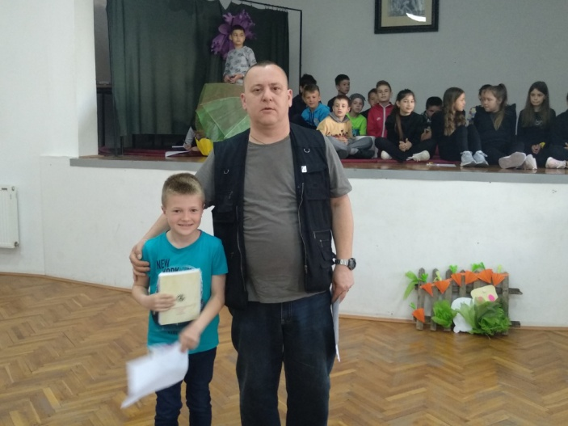
ЉУБАВ

Срце моје када те види,
почне да куца јако,
мислим да то није болест,
то је доживео свако.

Глас твој када чујем,
срце сиђе скроз до пете,
чини ми се да ћу полетети,
тада сам најсрећније дете!

Осмех твој када видим,
дотрчим да ти будем близу,
трудим се да ти се свидим,
и да решим ову кризу.

Имам највећу муку,
када ме ухватиш за руку,
тада нисам трезан,
и језик ми је везан.

Када те савлада осећај чудан,
када мислиш да ниси будан,
знај да је љубав стигла,
и до звезда и Месеца те дигла.

Лазар Радичев III ₃

